Cvičení č. 1 – ROZVOJ GEOGRAFICKÉHO MYŠLENÍ

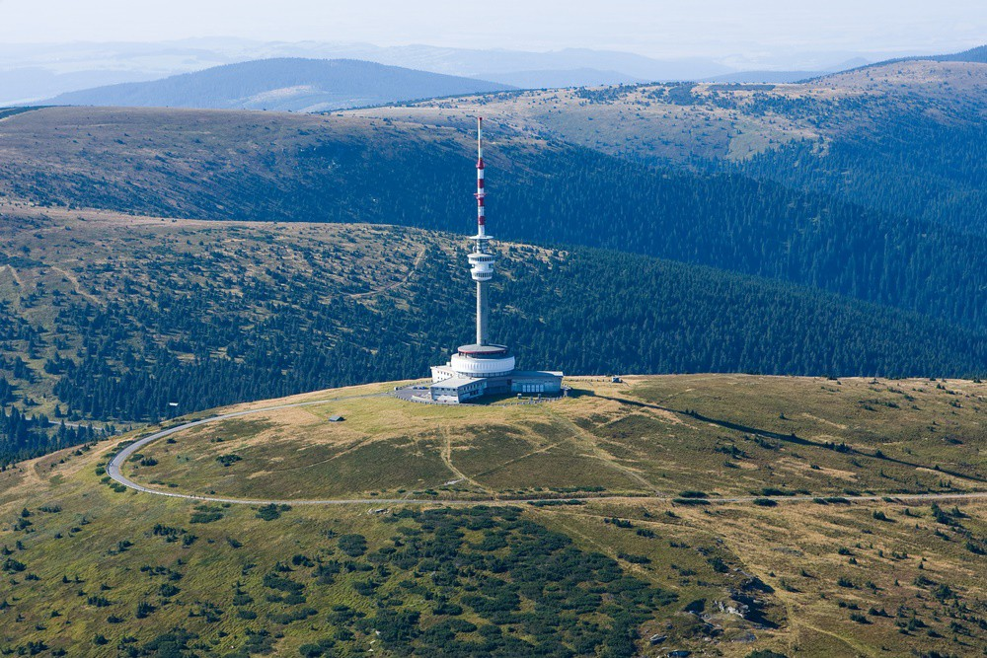

OTÁZKY:

1. Co vidíte na obrázku (jeho hl. dominanta)? Uveďte přesný název místa.
2. V jaké nadmořské výšce se místo na obrázku nachází?
3. Zjistěte, v jakém pohoří se tento vrchol nachází.
4. Jakou krajinu na obrázku vidíte? (popište vlastními slovy - kopce apod.)
5. Jaké rostliny nebo jiná vegetace vidíme, že na krajině v obrázku rostou? (př. tráva, stromy)
6. Co se nachází ve vyobrazené budově?
7. Jakým způsobem se můžete na tento vrchol dostat?
8. Jaká jsou hlavní využití tohoto místa?

ODPOVĚDI

1. Budova s vysílačem – Praděd (učebnice, atlas, internet)
2. 1491 m n.m. (učebnice, atlas, internet)
3. Hrubý Jeseník (učebnice, atlas, internet)
4. Na obrázku vidíme kopce, hory, přírodu, lesy, louky (učebnice)
5. Souvislý porost jehličnatých lesů, jednotlivé jehličnaté stromy, zakrslé stromky, keříky, trávy, holé kameny (učebnice, internet)
6. Restaurace a hotel, rozhledna, vysílač (učebnice, internet)
7. Soukromá auta a autobusy – na povolení a za poplatek, poslední je parkoviště Hvězda – odtud pokračovat pěšky.

Veřejný autobus k chatě Ovčárna – odtud pěšky. (internet - http://hotelpradedvysilac.cz/?page_id=23)

1. Zima – lyžování, zimní rekreace. Léto – turistika, hl. pěší a cyklisti. (učebnice, internet)

***Použité zdroje:***

*Česká republika: sešitový atlas pro základní školy a víceletá gymnázia*. Redaktor Stanislava Klustová. Praha: Kartografie Praha, 2006. ISBN 80-7011-870-9.

*Školní atlas světa [kartografický dokument].* Kartografie Praha. 2. vyd. Praha : Kartografie Praha, 2007 1 atlas (175 s.), ca 140 barev. map. ISBN 9788070119259.

BORECKÝ, Daniel, Svatopluk NOVÁK a Petr CHALUPA. *Zeměpis: učebnice*. 3. vyd. Brno: Nová škola, 2012. Duhová řada. ISBN 978-80-7289-382-9.